信用承诺备案操作指南
- 打开链接https://www.aliyundrive.com/s/NigJF6QY1kK，下载《山东省超限运输车辆行驶公路信用承诺书》（样表），并填写有关信息（请下载原版填写）。
- 登录个人邮箱，写信，收件人为sdcxxtcredit@126.com，标题格式为流水单号+企业名称+车牌号，如“00000131481234+山东***公司+鲁A12345”，并上传填写好的附件，附件包括《信用承诺书》、车辆实际装载的现场视频图片等资料。
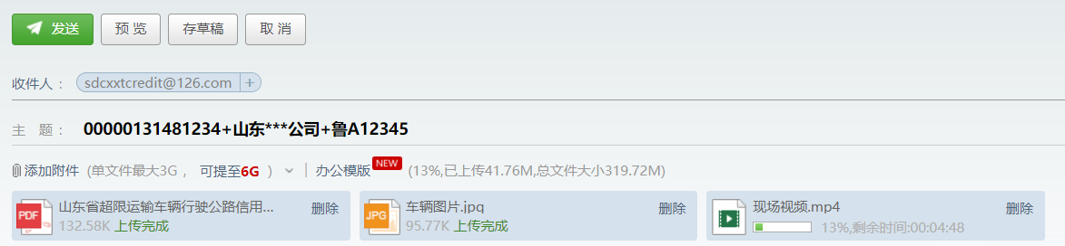
- 待附件上传完毕后，点击发送即可。
